السلام عليكم ورحمة الله وبركاته أخوتي في الله
هناك مشروع تصميم برنامج اكسل او اكسس لمخيم نازحين شمال سوريا أرجعنا الله الى بيوتنا
ملاحظة: نشرت هذا الطلب لاعرف السعر المطلوب لإنجازه لأن الميزانية شخصية مني لتحسين عملي التطوعي في المكان جزاكم الله خير الجزاء
البيانات الموجودة هي بيانات هوية وطنية اسم، عمر، رقم شخصي، والخ... بالاضافة الى الوضع الصحي والدراسي ورقم التواصل الملف موجود بصيغة اكسل ويحتوي على بيانات 8000 شخص ولن تزيد فوق ١٠٠٠
البرنامج يتطلب امور عديدة نريد تنفيذها وهي كالتالي :
- إنشاء قاعدة بيانات وواجهة إدخال تحتوي على عديد من المهام أهمها البحث /التعديل /اضافة والخ...وفي الصورة مثال شبيه وليس كامل
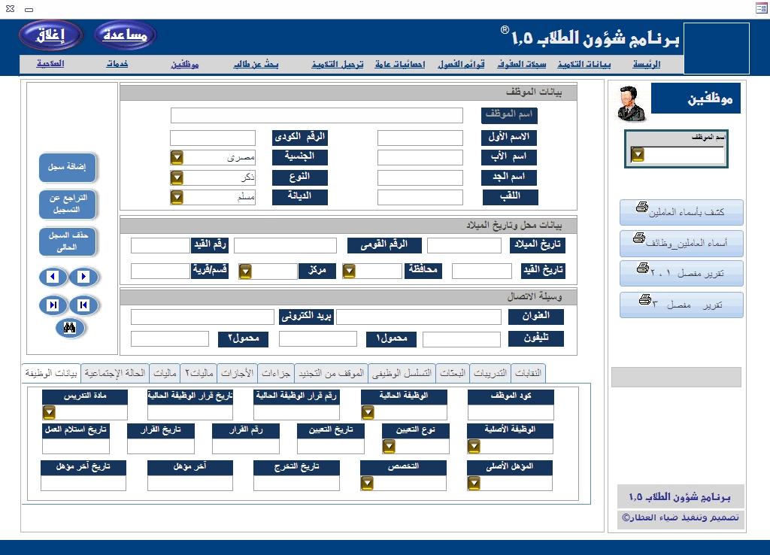
- إنشاء تقرير شهري عن عدد الأفراد والعوائل المتواجدين

- إنشاء تقرير عن الأشخاص الذين لديهم إعاقة وبياناتهم طبعا هناك عدة امراض يتم توزيع مواد مساعدة لهم لذلك سيتم فرزهم

- إنشاء تقرير عن العوائل الأيتام التي تعيلها إمرأه

- إنشاء تقرير عن العوائل المضافة التي يمكن إزالتها بعد فترة من الزمن

- خاصية تصدير بيانات العوائل ك اكسل عادي في حال طلب الملف من منظمة إغاثة

- ربط العوائل مع بعضها أي كل عائلة يجب ربط بيانات الأب مع الأم مع الأولاد

- خاصية البحث في الواجهة لها دور كبير في العمل مثلا اريد البحث عن شخص باسم معين نريد عند كتابة بداية احرف اسمه ان يبدأ بإطهار الاسماء المطابقة او الشبيهة من الممكن أيضا ان نبحث بالرقم الوطني للبطاقة الشخصية

- طباعة بيانات اي عائلة على نموذج ورقة A4 في حال أردنا استخراجها

- انشاء نموذج لطباعة إيصالات توزيع للعوائل على ورقة a4 كل عشر ايصالات في ورقة a4

- إنشاء تقرير لأعمار اطفال معين نريد استخراجه مثلا نريد اطفال بين مواليد 2014 وحتى مواليد 2017

وأهم امر هو حفظ تلقائي للبرنامج كل ٥ دقائق مثلا احيانا أقوم بإدخال بيانات وينقطع التيار الكهربائي فتذهب كل ما قمت بتعديله بالاختفاء لان جهاز الكمبيوتر لدي ثابت
  - حفظ نسخة يوميا على الكمبيوتر او على فلاشة
او أي طريقة آمنة لعدم فقدان شيئ
لدي حساب 365 مدفوع دائما وليس كراك في حال كان الأمر يهم للعمل
ان نتجنب وقوع أخطاء للبرنامج في برمجتيه لأن اختفاء أي اسم من البيانات يكلف جدا مثلا
هناك توزيع قسائم مالية للعوائل وهناك اسم مسجل ولم نجده فسنكون في مازق حقا
  - إظهار البطاقة الشخصية لكل فرد عند الاستعلام عن فرد ولدي جميع صور البطاقات الشخصية من الامام والخلف اي تقريبا 14000 صورة بدقة 300

- في النهاية في نهاية النهايات دائماً وأبداً لا بد ان نحمد الله ونشكره على كل شيء ربنا لك الحمد والشكر على ما رزقتنا حمدًا نحمده بالذي أنت أهله، اللهم إنّي أذكر آلاءك وأشكر نعماءك والعدل في قضائك، والقدرة في سلطانك، سبحانك اللهمّ لا نحصــي ثناءً عليك أنت كمـا أثنيــت على نفســك، يا وارث الأرض ومن فيها وما عليها وأنت يا ربنا خيــر الوارثين.
اعتذر من أستاذي الفاضلين على الإطالة في الشرح لكن البيان في أي أمر هو واجب علينا واشكر هذا المنتدى الرائع الذي تعلمت وما زلت الكثير في كل يوم.

Tel:00 905377873647
Masrymhammad@gmail.com

